Тема урока: Кровообращение (9-й класс)

Учитель: Хмарова Юлия Павловна
Цель:
Обучающая:
- сформировать у учащихся представление о роли, месте и значении транспортной системы среди других систем.
Развивающая:
- продолжить отработку умений выбирать форму доказательства, задавать вопросы, дополнять, возражать, аргументировать свой ответ.
Воспитательная:
- формировать потребность ведения здорового образа жизни,
- научить приемам и методам сохранения и укрепления здоровья.
Оборудование:
- проектор,
- экран,
- презентация
- раздаточный материал (схема кругов кровообращения, памятки для учащихся, приложение 3),
- таблицы на доску,
- схемы,
- маршрутный лист на каждого ученика.
Этапы урока.
1. Организационный момент.
Цель: активизировать познавательную деятельность на уроке.
Задачи:
- Обобщение ранее пройденного материала по теме «Кровь»
- Проверка знаний ключевых определений по теме «Кровь»
- Проверка орфографии ключевых терминов темы.
Задание:
Вставить пропущенные буквы, дать определение.
- гемоглобин,
- эритроцит,
- лейкоцит,
- кровь,
- фагоцитоз,
- фибрин,
- реципиент,
- иммунитет.
2. Изучение нового материала.
Цель: дать представление о строении, значении и выполняемых функциях транспортной системы.
Задачи:
- Изучить строение, функции, виды кровеносных сосудов
- Определить значение кровообращения для организма человека.
- Выяснить, какими способами можно укрепить и сохранить работоспособность транспортной системы.
3.Закрепление.
Цель: систематизировать знания, по пройденной теме.
Задачи:
- Составить схему кровообращения человека в тетради. Показать основные кровеносные сосуды, пути движения крови по сосудам большого и малого круга кровообращения. выступление у доски
- Определить пути сохранения и укрепления здоровья транспортной системы.
4. Рефлексия
Цель: выяснить уровень психоэмоционального комфорта каждого учащегося на уроке. Определить степень удовлетворенности детей на уроке
Задачи:
- Оценить свою работу на уроке по схеме
Ход урока
I. Организационный момент (5 минут).
(фронтальный опрос)
Задание классу: Вставить пропущенные буквы
- Г...м…гл…бин,
- Эр…троц…т
- Лейк..ц…т,
- Кро…ь,
- Фаг…цитоз,
- Ф..бр..н,
- Р…ц…пиент,
- Им…ун…тет
II. Изучение нового материала:
1. Наводящий вопрос классу: - Какую функцию выполняет кровь (транспортную).
Учитель: -С помощью чего кровь выполняет транспортную функцию?
Ответы учеников:- Сосуды.
Учитель: - Значит сосуды это составная часть транспортной системы, Но сама кровь двигаться по сосудам не может, ее толкает сердце. Сердце и сосуды это основные части транспортной системы, которые участвуют в кровообращении.
Учитель: - Какие сосуды вы знаете?
Работа по рядам класса: Ряд «Артерии» «Вены» «Капилляры» 3минуты
Задание: Найти в учебнике ответы на вопросы. (стр 56.)
- Что такое артерии, вены, капилляры
- Каково строение артерий, вен, капилляров.
- Значение артерий вен, капилляров.
Опрос учащихся по выполненному заданию.
Вывод: Строение сосудов определяет выполняемыми функциями.
2. Рассказ учителя о транспортной системе и двух кругах кровообращения.
Параллельно с рассказом учителя учащиеся на схемах кругов кровообращения подписывают названия вен, капилляров, артерий. Особенно акцентируется внимание на путь крови из сердца и в сердце.
Составление схемы на доске (выведение слайда с демонстрацией кругов кровообращения)
Опорная схема.
Большой круг кровообращения – движение крови от левого желудочка до правого предсердия. Запишем основные участки большого круга кровообращения на доске и в тетрадях.
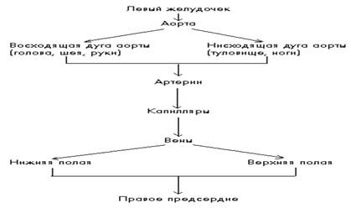
Малый круг кровообращения – движение крови от правого желудочка к левому предсердию.
Запишем в тетради основные участки малого круга кровообращения.
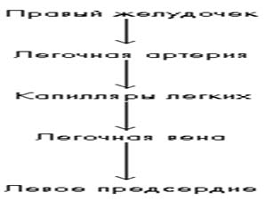
3. Рассказ учителя о второй транспортной системе. Учащиеся в учебнике находят ответы на вопросы в маршрутном листе (приложение 1). Опрос фронтально.
III. Закрепление.
«Артерии» по порядку перечисляет все артерии транспортной системы и показывает их у доски на схеме, прикрепляя названия сосудов к схеме. Такую же работу выполняют ряды «Вены», Капилляры»
Вместе с классом повторяем движение крови по сосудам.
Вывод по уроку: Таким образом, благодаря транспортной системе кровь выполняет основные свои задачи. Газообмен, теплообмен, транспорт веществ.
Кровеносная система имеет большое значение для организма человека. А как сохранить и укрепить здоровье этой системы? (приложение 2, рекомендации «Если хочешь быть здоров»).

